系统分析和系统设计时使用的各种图
（小结）

一、系统分析用图

（一）管理业务调查
1．组织结构图（P90）
（1）作用：了解各职能部门组成及隶属关系。
（2）图格式：采用层次方框图形式。
（3）图说明：图中每个框为一个职能部门（组织）
（4）示例：
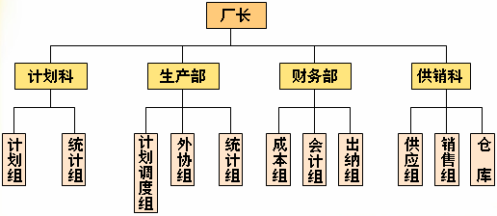
图6.2 组织结构图

2．管理功能图（P90）
（1）作用：了解各项管理业务的功能及其相互关系。
（2）图格式：采用层次方框图形式。
（3）图说明：图中每个框为一个业务功能。
（4）示例：
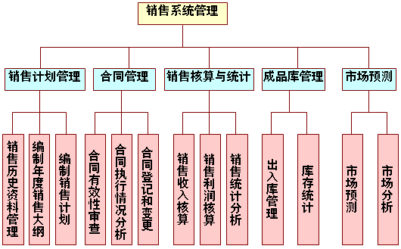
图6.3 某销售系统的管理功能图

3．管理业务流程图（P91，P83）
（1）作用：了解业务流程，即工作流程、作业顺序，各工作环节之间的相互关系和信息流向。
（2）图格式：采用流程图形式（图例符号没有统一）。
（3）图说明：图中框可以是人，单位，文档、单据，处理功能。
（4）示例：
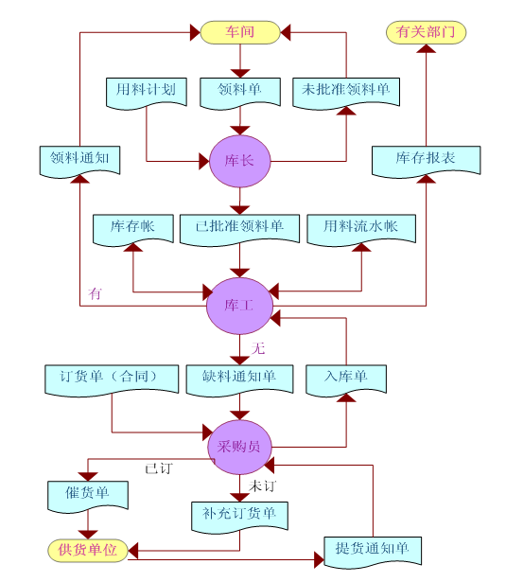
图6.5 某企业物资管理业务流程图

4．表格分配图（P92）
（1）作用：表示各种表格、单据与部门之间的关系，即哪些表格、单据由哪些部门使用。
（2）图格式：采用流程图形式，但一式多份的表格要画在一起。
（3）图说明：图中框有表格、单据，处理功能，数据流向。
（4）示例：
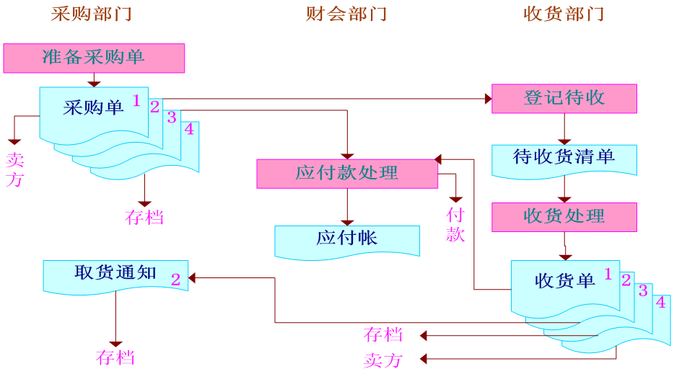
图6.6 表格分配图

（二）数据流程调查

采用数据流程图（可理解为数据处理流程图）。（P93）

1．作用：了解各环节上数据及处理方法（必须考虑各种特殊情况），各环节之间关系及数据的传递和存储。
（可类比为程序流程或过程的分析，只是不要考虑太细致）
2．图说明：图中框有外部实体、数据流（动态数据）、处理、数据存储（静态数据）。
注意：
（1）每个处理都应有输入和输出。
（2）两个处理之间有多项数据时，也应只画一条单一的数据流线条，再用文字说明多个数据项。
（3）所有的数据流都必须有数据名称。
（4）画图前，可以从问题描述中提取数据流程的4种成分，再画图。
先考虑数据的起点和终点，再考虑处理，最后考虑数据流和数据存储。
（5）外部实体是数据的起点和终点。
（6）为详细说明数据流程图中各元素的含义，可采用配套的数据字典进行说明。
3．示例：
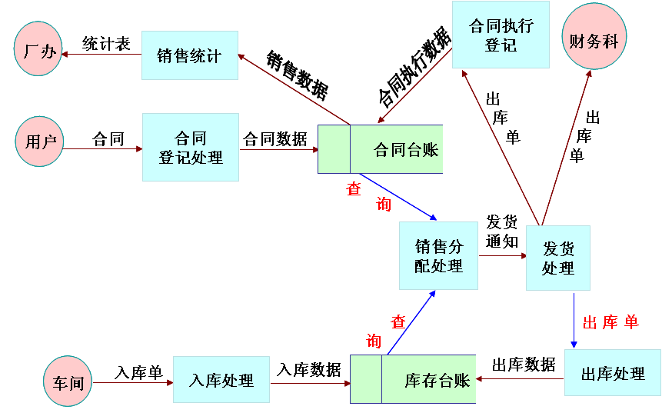
图6.8 成品销售管理的数据流程图

二、系统设计用图

1．功能结构图（P111）
（1）作用：说明系统的功能构成。
（2）图格式：采用层次方框图形式，进行功能模块自上而下的功能分解。
（3）图说明：图中每个框为一个功能模块。各层功能与数据流图中的处理功能对应。
（4）示例：
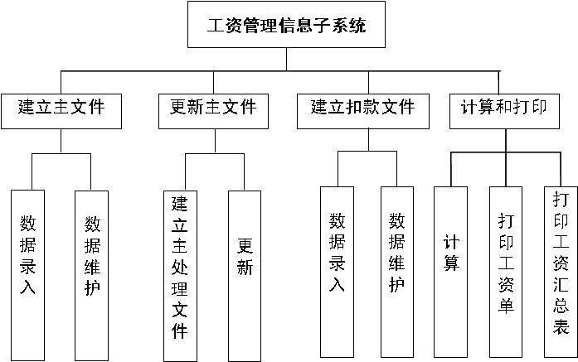
图7.1 工资管理子系统功能结构图

2．信息系统流程图（P112-P113）
（1）作用：表示信息在计算机系统中的处理流程。
（2）图格式：采用流程图的形式。
（3）图说明：以数据流程图为基础进行绘制。
1）分别以数据流图中的各个处理功能为中心，画出与处理相关的数据关系图。即与该处理相关的输入、输出、存储等数据。
2）把各个处理功能的数据关系图综合起来（可以合并、增加一些处理或中间文件），形成整个系统的数据关系图，即信息系统流程图。
（4）示例：
下图为P105图6.13的数据流图转换而来。
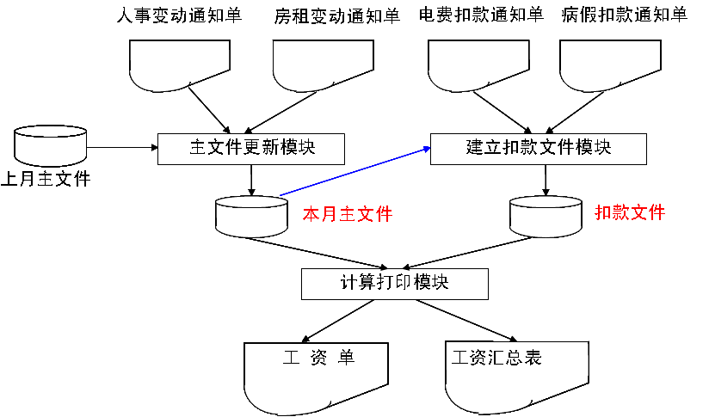
图7.5 工资管理子系统的信息系统流程图

3．处理流程图（P132）
信息系统的处理流程图是系统流程图的展开和具体化，所以其内容更为详细。
在系统流程图中，只是给出了每一处理功能的名称，而在处理流程图中，则需要使用各种符号具体地规定处理过程的每一步骤。
示例：
下面的处理流程图为图7.5中“建立扣款文件模块”的展开和具体化。
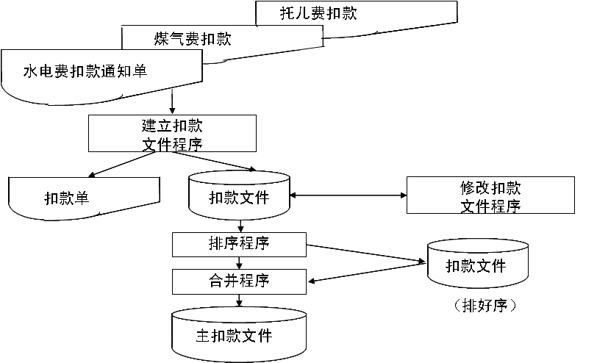
图7.13 建立扣款文件子系统的处理流程图

4．E-R图（P121）
（1）作用：说明数据组成及其之间的关系，用于设计数据库的概念模型。
（2）图说明：先抽象实体，再描述联系。实体与联系均可用数据表来表示。
（3）示例：
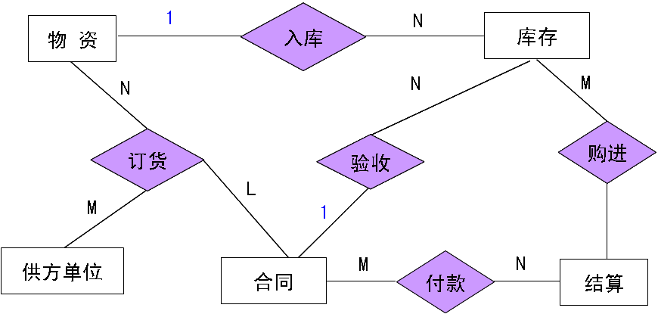
图7.7 物资入库管理的E-R图

说明：系统分析与设计中数据流图和E-R图应用较多。
ER图有实体（entity）、属性（attribute）、关系（relationship）三部分。
⽤“矩形框”表⽰实体型，矩形框内写明实体名称；
⽤“椭圆框”表⽰实体的属性，将属性名记⼊框中；
⽤”菱形框“表⽰实体型之间的关系，在菱形框内写明关系名。

